INTRODUCTION
Ce site, en cours de développement, fournira des informations (mesures, illustrations, commentaires, bibliographie) concernant l'ostéologie, surtout des Equidés et des Hipparions, accessoirement des Canidés et des Tapiridés.

Equidés généralités

On peut distinguer (Eisenmann et Baylac 2000, Eisenmann 2006) les Equidés modernes actuels, récement éteints et fossiles appartenant au genre Equus; les Equidés plus anciens appartenant aux genres Allohippus et Plesippus.

1. Actuels et récemment éteints
a. Zèbres
Zèbre de Grévy (Equus grevyi).
Zèbres de plaine (E. burchelli et E. quagga),
Zèbres de montagne (E. zebra).
b. Anes sauvages (E. africanus).
c. Hémioniens
Hémiones (E. hemionus),
Kiangs (E. kiang).
d. Chevaux de Prjewalski (E. przewalskii).

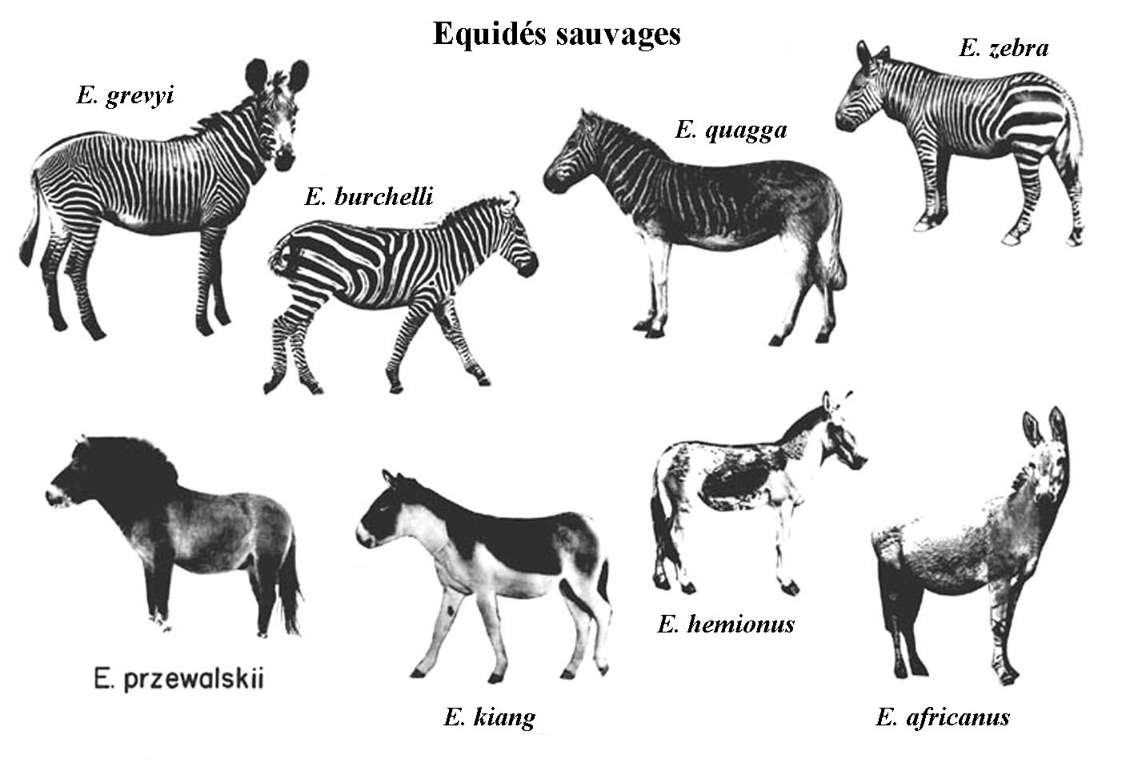
Aux espèces figurées ci-dessus, il convient d'ajouter les Chevaux et les Anes domestiques : E. caballus et E. asinus, et leurs hybrides : Bardots (issus d'un croisement entre étalon et ânesse) et Mules (issus d'un croisement entre âne et jument), ainsi que quelques autres hybrides d'Anes, Hémiones, Zèbres et Chevaux comme le jeune "Zébroïde" ci-dessous.
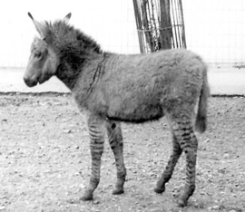

La liste des sous-espèces est donnée dans la rubrique "systématique".

2. Equidés quaternaires modernes
Ils peuvent être rapportés au même genre Equus que les actuels. La liste des espèces figure dans la rubrique "systématique".

3. Equidés anciens monodactyles
Leurs crânes diffèrent de ceux des Equus. Chez Equus la boîte cranienne est relativement plus grande que chez Plesippus et Allohippus. Ces derniers sont en outre caractérisés par une longue échancrure naso-incisive.
